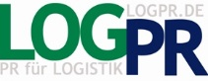
4. April 2023
PRESSEMELDUNG
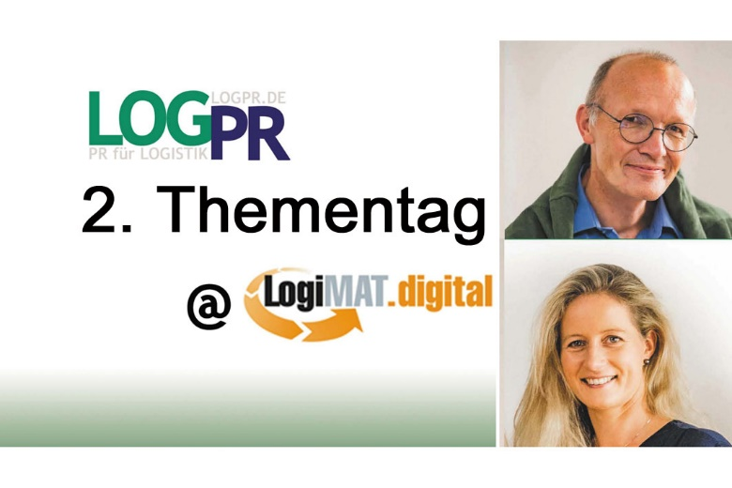Thementag mit hohem Nutzwert
Zukunftsfähige TOP-Lösungen auf der LogiMAT 2023 – Online-Veranstaltung im Rahmen der LogiMAT.digital
Am Mittwoch, den 12. April moderieren die LogPR-Journalist*innen Anja Seemann (ehem. Chefredakteurin Logistik für Unternehmen und FM) und Marcus Walter (ehem. Chefredakteur Transport und Logistra) live den 2. LogPR-Tementag im Rahmen der LogiMAT.digital. Um 10:00 Uhr, 13:00 Uhr und 15:00 Uhr starten drei Sequenzen zu den Themen Materialfluss, Warehouse Management und Software Suiten. In jeweils 60 Minuten werden pro Thema zwei bis vier Lösungen gegenübergestellt. „Die Idee ist, durch kurze Vorträgen mit anschließender Fragerunde in kompakter Form mehrere Lösungsansätze vorzustellen und konkrete Entscheidungshilfen zu geben“, erklärt Marcus Walter. Die Anmeldung zu der kostenlosen Veranstaltung erfolgt über https://logimat.digital/.
Bevor die internationale Fachmesse für Intralogistik-Lösungen und Prozessmanagement Ende April in Stuttgart ihre Pforten öffnet, stehen Aussteller virtuell im Rampenlicht. LogPR informiert in drei Live-Webinaren komprimiert über ausgewählte Produkte und innovative Konzepte. Besucher der LogiMAT können sich im Live-Stream auf der LogiMAT.digital-Plattform und on-demand per Aufzeichnung im Nachgang vorab informieren.
Das Moderatoren-Duo Anja Seemann und Marcus Walter stellen die teilnehmenden Unternehmen kurz vor. Referenten liefern in 15 Minuten kompakten Input. Im Anschluss gibt es eine moderierte Diskussionsrunde mit Fragen aus dem Publikum. Nach jedem Live-Talk können die Teilnehmer und Referenten in einer virtuellen Speaker Lounge weiter diskutieren und netzwerken.
Das abwechslungsreiche Programm startet um 10:00 Uhr mit der Live-Sequenz zum Thema „Materialfluss: Smarte Lagertechnologien als Game Changer“. Hintergrund ist, dass in den letzten Jahren viele neue Konzepte, Ideen und Produkte mit smarten Technologien auf den Markt gekommen sind. Manche davon haben bereits bewiesen, dass sie die Intralogistik nachhaltig verändern können. Im Mittelpunkt dieser Sequenz stehen zukunftsorientierte Lösungen, die man kennen sollte. Die Vortragenden sind Michael Bolz von AutoStore, Martin Schmitz von Nomagic, Alexander Rüeck von Cognex Corporation und Morten Fischer von Jetschke Industriefahrzeuge.
Zwischen 13:00 und 14:00 Uhr dreht sich beim LogPR-Thementag alles um das Warehouse Management sowie die optimale Anbindung an Automatiklager. Es geht darum, wie sich Automatiklager bestmöglich in die Intralogistik und die IT-Systemlandschaft integrieren lassen. Zudem wird geklärt, welche Potenziale sich hinsichtlich Effizienz und Transparenz für bestehende und neue Anlagen erschließen lassen. Die Referenten stellen verschiedene Software-Ansätze vor. Mit dabei sind Thilo Matheis von LogiPlus Group, Karl Denz von GEBHARDT Fördertechnik GmbH und Linda Wings vom Fraunhofer IML.
Die dritte Sequenz beginnt um 15:00 Uhr und behandelt das Thema Software Suiten. Im Vordergrund steht sie Frage, ob Gesamtpakete für Transport, Lager & Fuhrpark der Königsweg sind. Schließlich handelt es sich bei der Tourenplanung, Frachtabrechnung, Lagerverwaltung und Telematik um sehr unterschiedliche Disziplinen mit jeweils sehr komplexen Herausforderungen. Kein Wunder, dass es für jede Kategorie spezielle Anbieter mit tiefgehendem Know-how gibt. Was können die am Markt verfügbaren Software-Suiten, die alle Funktionen auf sich vereinen? Wir stellen unterschiedliche Lösungen vor. Beispielhaft umgesetzt haben das die Anbieter Brabender Group und Wanko Informationslogistik. Es sprechen Thomas Brabender, CEO von BRABENDER solutions sowie Frank Leiter, Vertriebsleiter der WANKO Informationslogistik GmbH.
Die Werbung für den Online-Event umfasst ganzseitige Anzeigen in den Fachzeitschriften Logitik Heute, Logistra und Technische Logistik, Hinweise auf der LogiMAT.digital-Plattform sowie mehrere Newsletter. Die Moderatoren befinden sich während des Thementages im LogiMAT.digital-Studio in München, während die Teilnehmer live dazugeschaltet werden.
Über LogPR:
Das Netzwerk für PR-Beraterinnen und Berater in der Logistikbranche wurde am 17. Juni 2010 gegründet. Aktuell gehören Gisela Blaas (COM.SENSE, Augsburg), Stephanie Lützen (Lütpress, Berlin), Martina Nehls (Präsenz PR, Hamburg), Anja Seemann (Fachjournalistin, Heiligenhaus), Dagmar Trepins (Nordic LogPR Kontor, Egernsund, Dänemark) und Marcus Walter (KfdM, Niederviebach bei Landshut) zum Netzwerk. Die Netzwerkpartner decken mit ihren unterschiedlichen Profilen und Kompetenzfeldern sämtliche Bereiche der Kommunikationsarbeit ab und betreiben ein gemeinsames Presseportal. Weitere Informationen finden Sie unter www.logpr.de

Kontakt:
Marcus Walter, Telefon +49 (0) 170 7736705
Anja Seemann, Telefon +49 (0) 163 733 6266

